**Índice**

**01- Foodier. 2**

**02- Funcionalidades generales del Sistema. 2**

2-1 Detalle de funcionalidades. 3

**3- Wireframes 4**

3-1-1 Home Desktop 4

3-1-2 Home Mobile 5

3-2-1 Ingresar / Registrar Usuario Desktop 6

3-2-2 Ingresar / Registrar Usuario Mobile 7

3-3-1 Visitar Perfil Desktop 8

3-3-2 Visitar Perfil Mobile 9

3-4-1 Buscar Publicaciones Desktop 10

3-4-2 Buscar Publicaciones Mobile 11

3-5-1 Publicar Desktop 12

3-5-2 Publicar Mobile 13

**4- Versionado 14**

# 

# 01- Foodier.

El objetivo de Foodier es brindarle a un usuario la posibilidad de publicar y organizar publicaciones relacionadas a recetas de comidas y experiencias en negocios gastronómicos.

Permitiéndoles acceder a las recetas que más le gustaron a los usuarios (♥️), a listados de recetas de autores específicos (@) y a recetas que contengan temas particulares (#).

# 02- Funcionalidades generales del Sistema.

A continuación, en la Figura 1, se presenta un diagrama de Casos de uso simplificado y un detalle con la descripción de los mismos a trazo grueso.

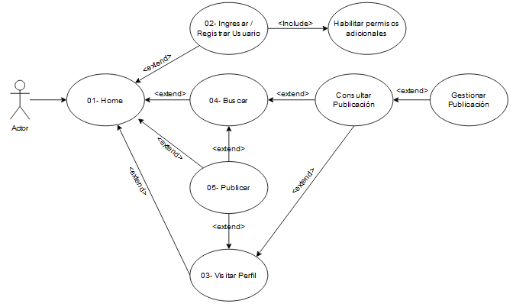

**Figura 1.**

## **2-1 Detalle de funcionalidades.**

| **Nº** | **Descripción** | **Wireframe** |
| --- | --- | --- |
| 01- Home | Presenta un menú desde el cual se puede acceder al contenido publicado por los contenidistas de la Página, a las diferentes funcionalidades para el login o registro de usuarios, consultar info de mi perfil, buscar publicaciones y publicar | Desktop  Mobile |
| 02- Ingresar / Registrar Usuario | Permite el ingreso de un usuario existente y/o el registro de un nuevo usuario. Una vez autenticado se habilitan nuevos permisos, como ser por ejemplo publicar y gestionar publicaciones. | Desktop  Mobile |
| 03- Visitar Perfil | Mediante esta funcionalidad se puede acceder a gestionar las publicaciones ya realizadas y a publicar nuevas. | Desktop  Mobile |
| 04- Buscar Publicaciones | Permite la búsqueda de publicaciones en el portal de Foodier. | Desktop  Mobile |
| 05- Publicar | Permite agregar una nueva publicación. | Desktop  Mobile |
| XX- Habilitar permisos adicionales |  |  |
| XX- Consultar Publicación |  |  |
| XX- Gestionar Publicación |  |  |

# 

# 3- Wireframes

## 3-1-1 Home Desktop

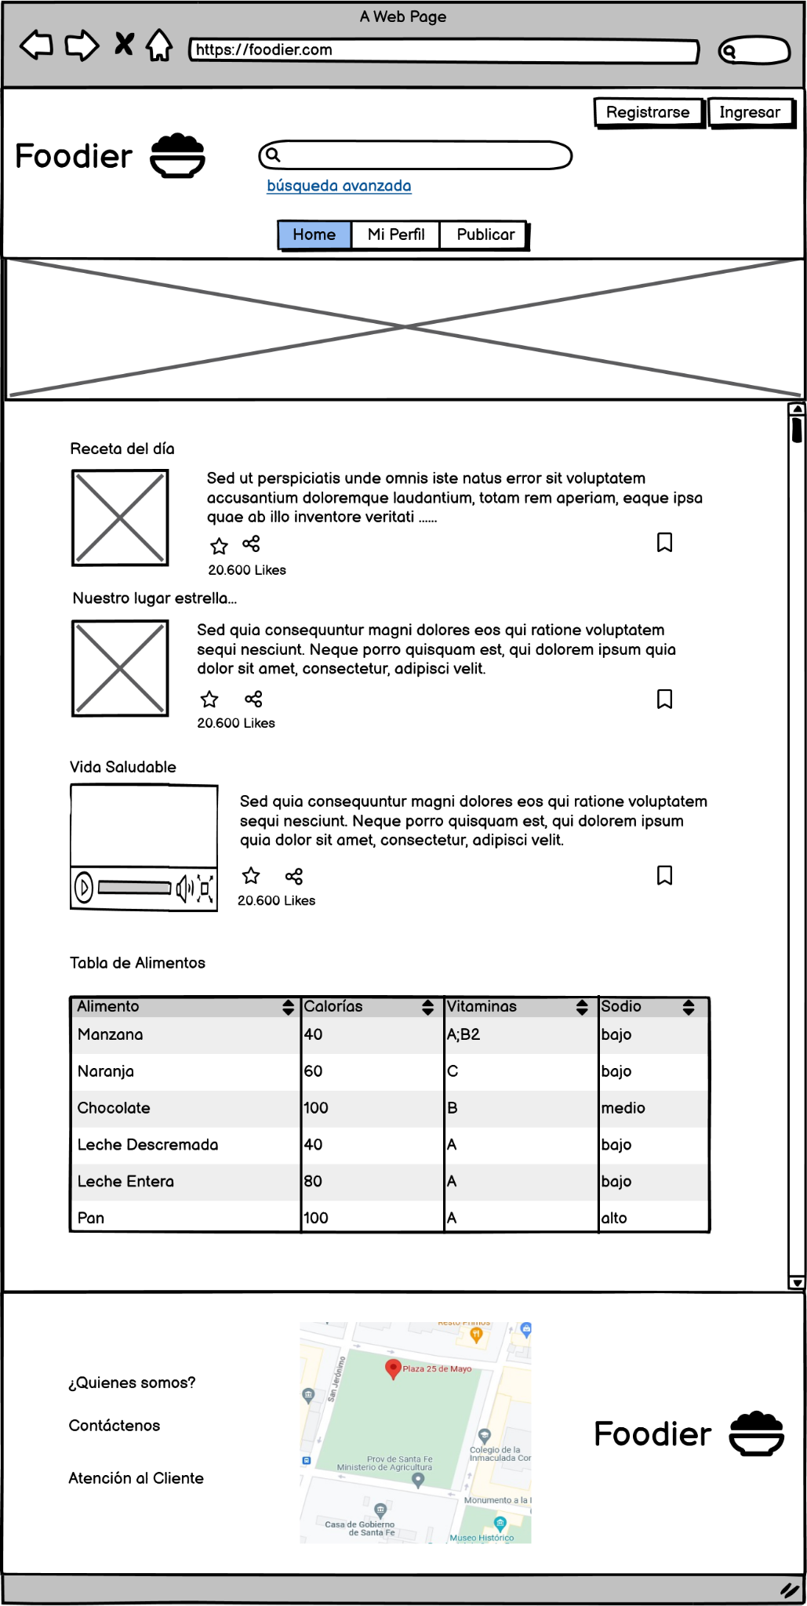

## 3-1-2 Home Mobile

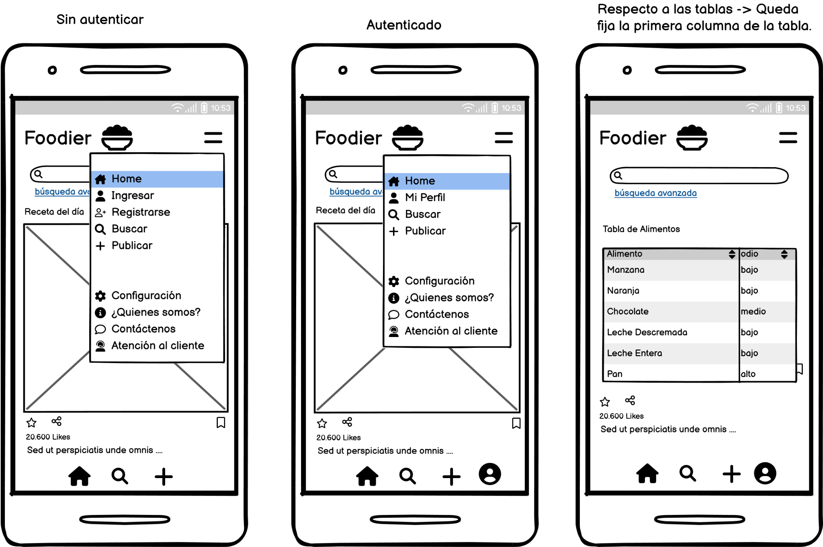

## 3-2-1 Ingresar / Registrar Usuario Desktop

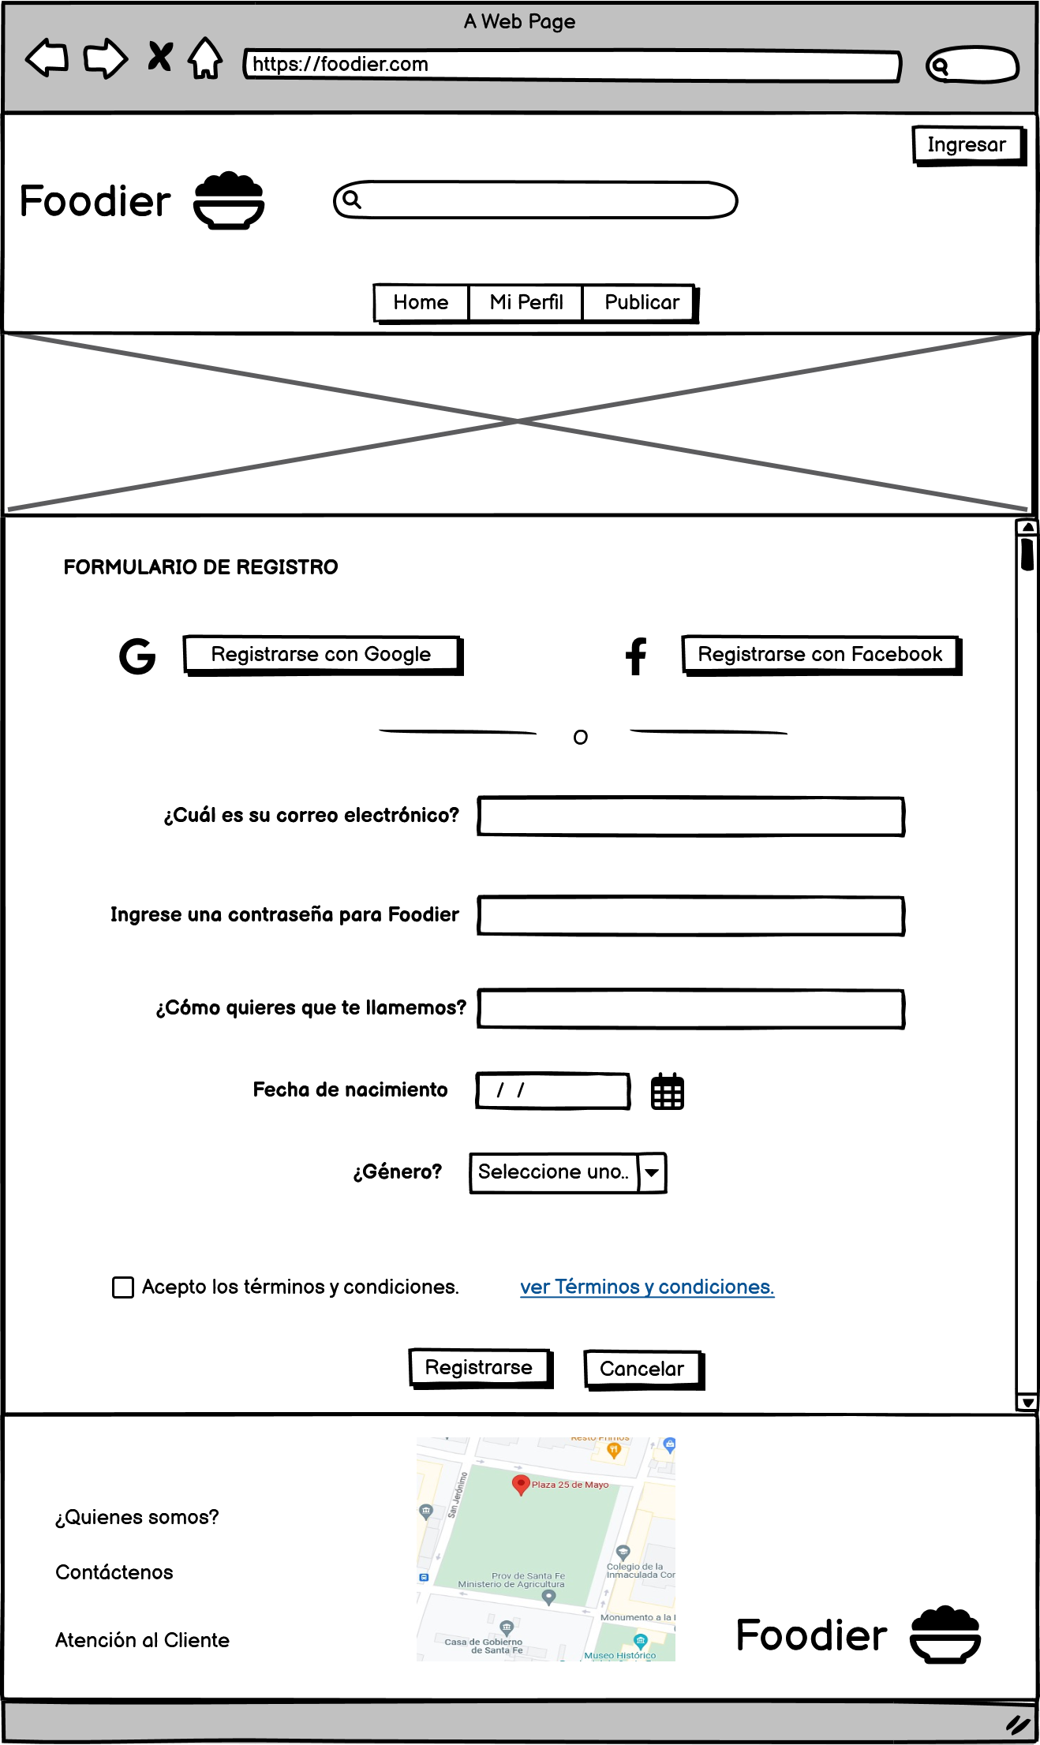

## 3-2-2 Ingresar / Registrar Usuario Mobile

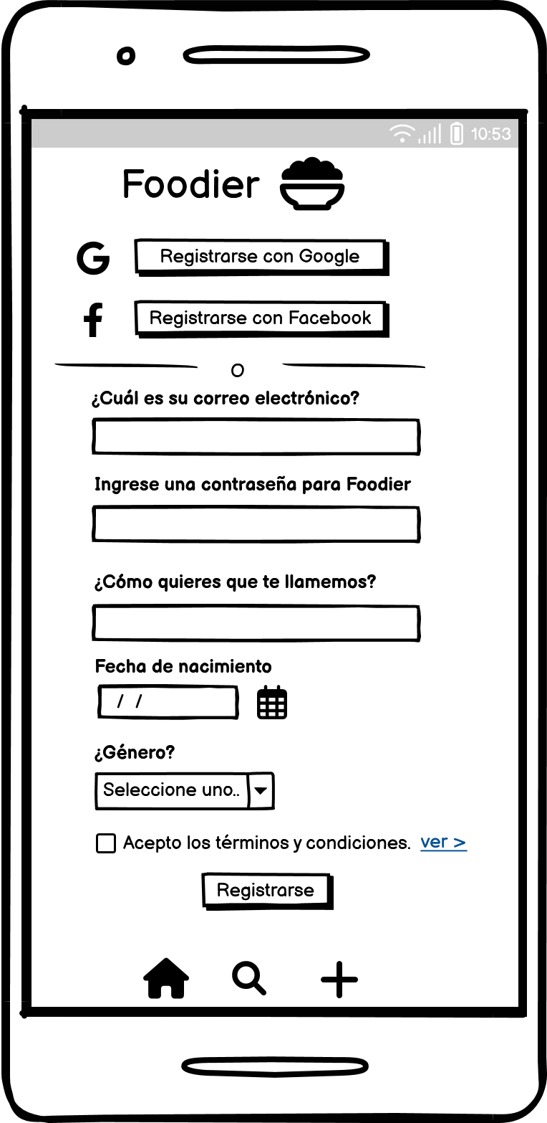

## 3-3-1 Visitar Perfil Desktop

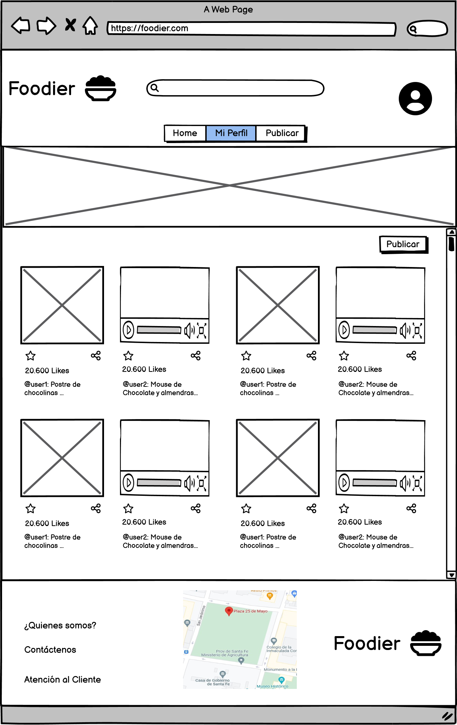

## 3-3-2 Visitar Perfil Mobile

## 

## 3-4-1 Buscar Publicaciones Desktop

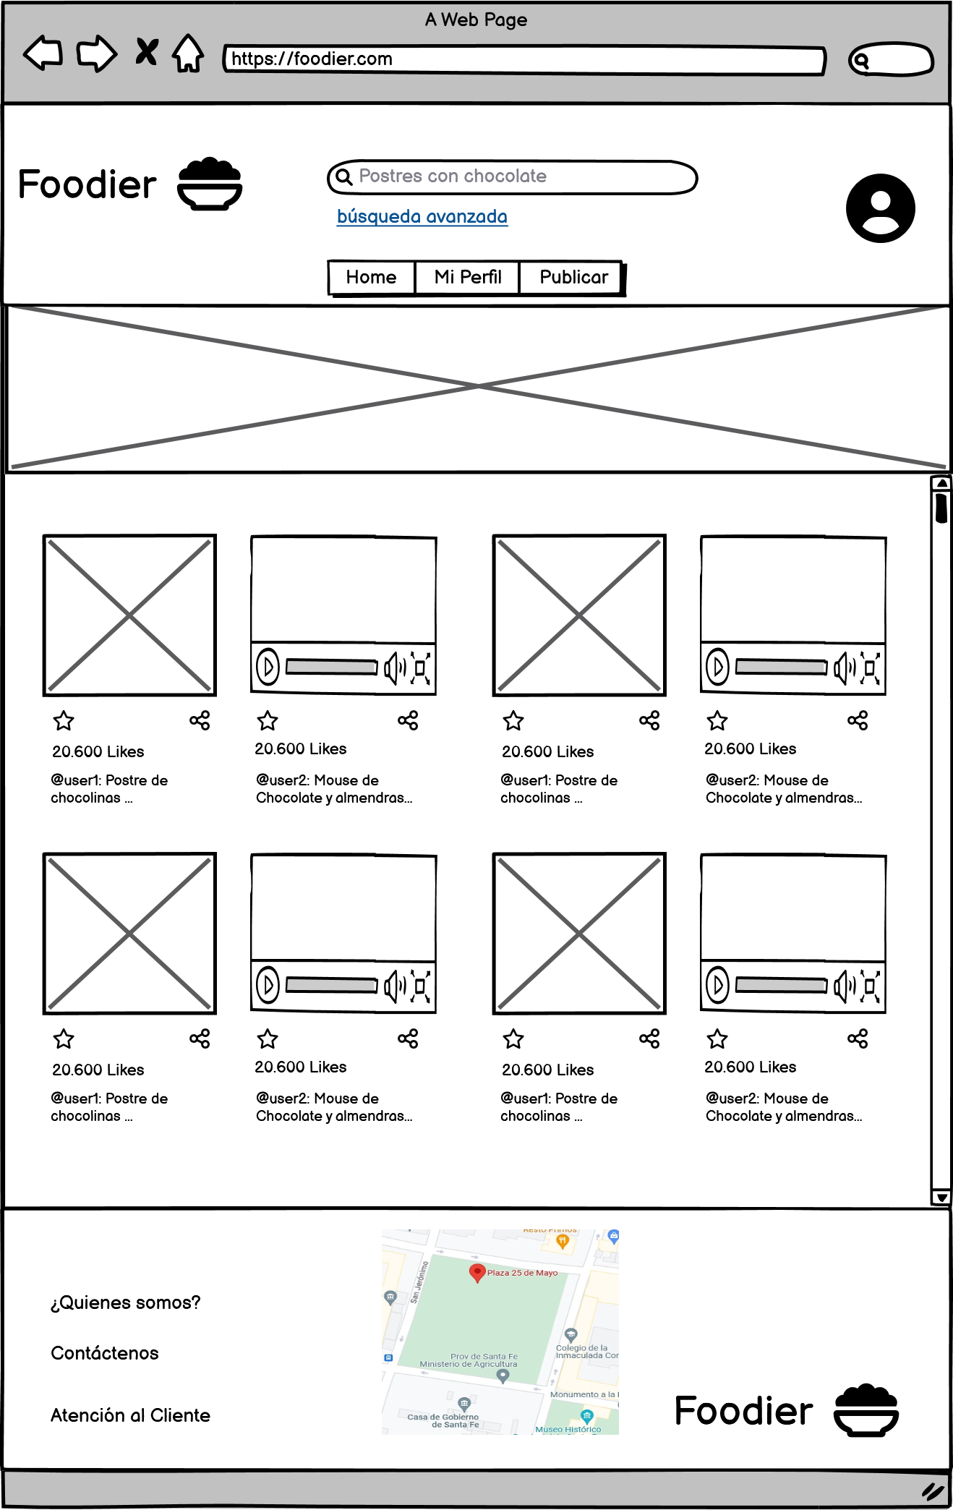

## 3-4-2 Buscar Publicaciones Mobile

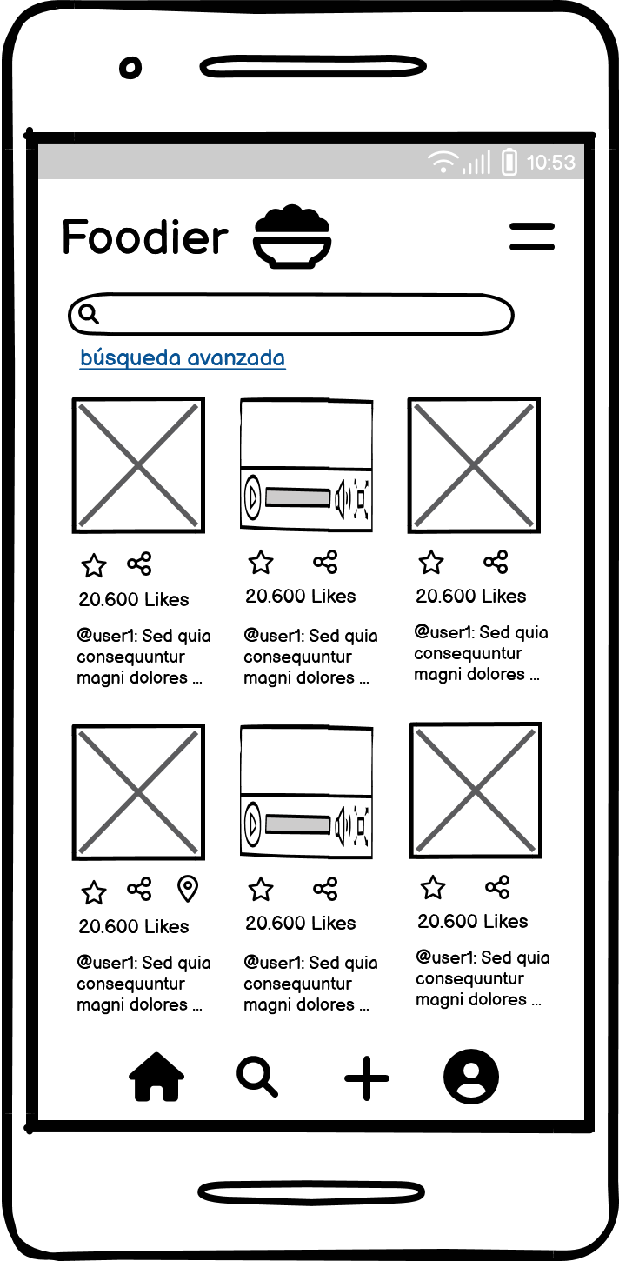

## 3-5-1 Publicar Desktop

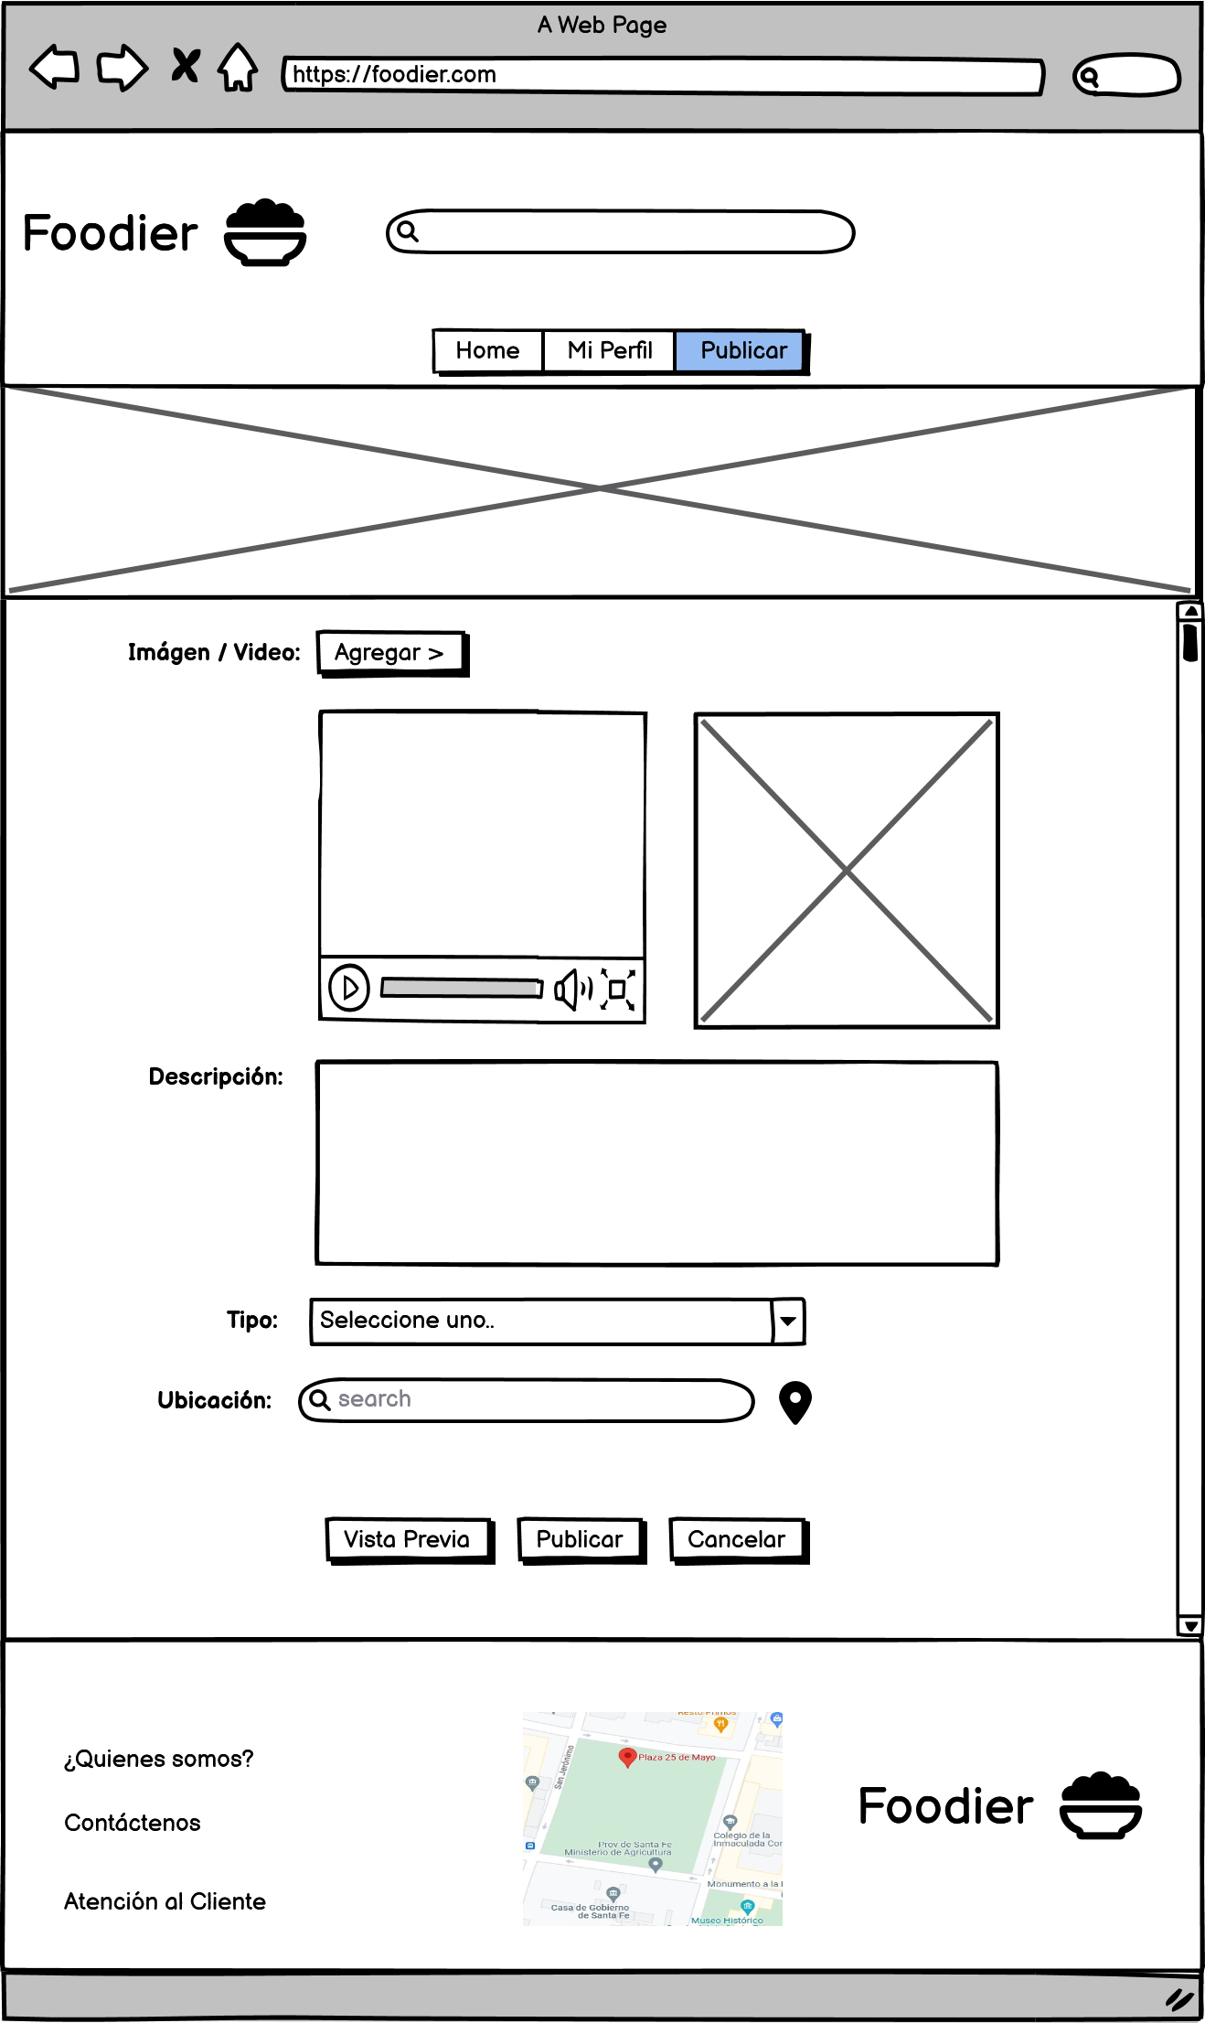

## 3-5-2 Publicar Mobile

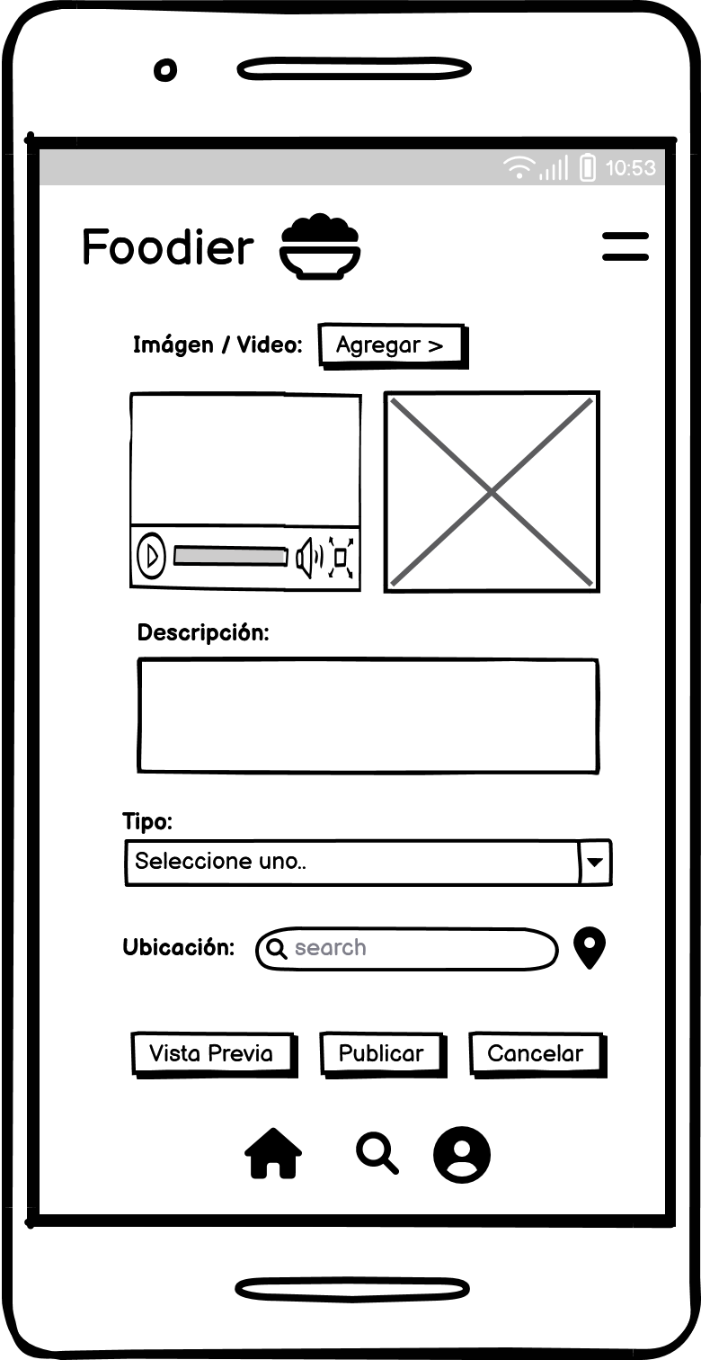

# 4- Versionado

| **Fecha** | **Detalle** | **Referente** |
| --- | --- | --- |
| 06/03/2023 | Creación de estructura | Francisco Gelabert |
| 07/03/2023 | Subida inicial de documentación realizada en Draw.IO (CU) y Balsamiq (Home) | Francisco Gelabert |
|  |  |  |
|  |  |  |
|  |  |  |